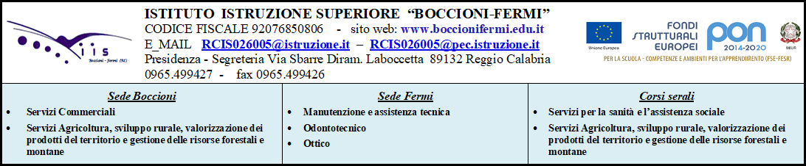

MODULO DI ORIENTAMENTO CLASSI SECONDE
TITOLO: MI PREPARO PER IL FUTURO

Obiettivi orientativi |  | Attività | Chi le gestisce | Ore
Abilità/Competenze | Conoscenze
Essere in grado di redigere il proprio curriculum | Conoscere le varie sezioni del CV europeo | Esercitazioni sulle sezioni obbligatorie e quelle opzionali del CV | Insegnanti curriculari | 5
Saper comunicare e ascoltare | Conoscere l’arte del comunicare | Esercitazioni sul public speaking  Organizzazione di gare di debate  Presentazione di eventi | Insegnanti curriculari  Esperti esterni | 8
Utilizzare le proprie potenzialità | Conoscere le Virtù universali | Abituare alla curiosità, audacia, lungimiranza, perseveranza, cordialità, onestà, Leadership, Imparzialità.  Abituare al senso civico, al senso del dovere e all’autocontrollo | Esperti esterni  Insegnanti curriculari | 12
Sapersi orientare | Conoscere il mondo del lavoro | La normativa, la modulistica e i contratti in materia di lavoro  La ricerca di lavoro | Docenti curriculari  Agenzie del lavoro  Esperti esterni | 5

